- Поясните назначение заголовка Content-Type.
Content-Type — это HTTP-заголовок, который сообщает, какой тип данных находится в теле запроса или ответа.
Content-Type — это HTTP-заголовок, который сообщает тип передаваемого контента (MIME-тип) и, при необходимости, кодировку данных.
Он нужен для того, чтобы браузер или клиент понимали, как интерпретировать тело ответа или запроса.
- Поясните назначение заголовка Accept.
Accept — это HTTP-заголовок запроса, в котором клиент говорит:
какие типы данных он готов принять, и с каким приоритетом.
- Для чего используется значение Multipart/form-data заголовка Content-Type.

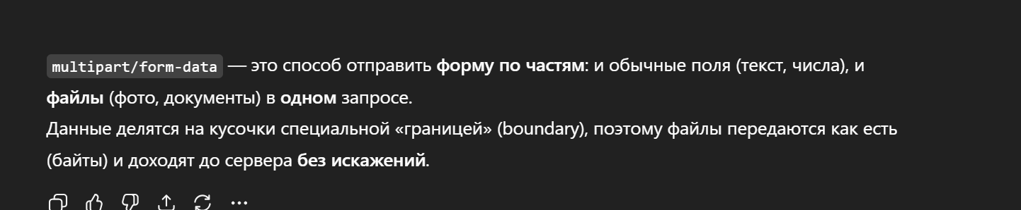
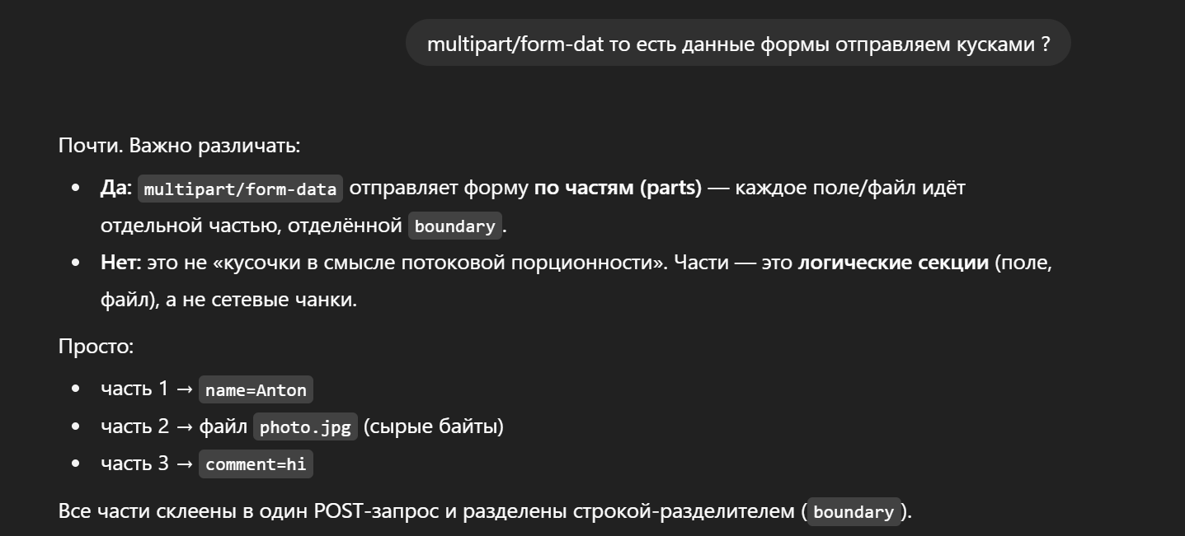
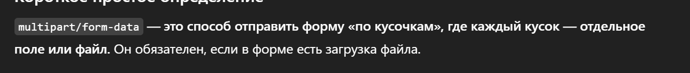
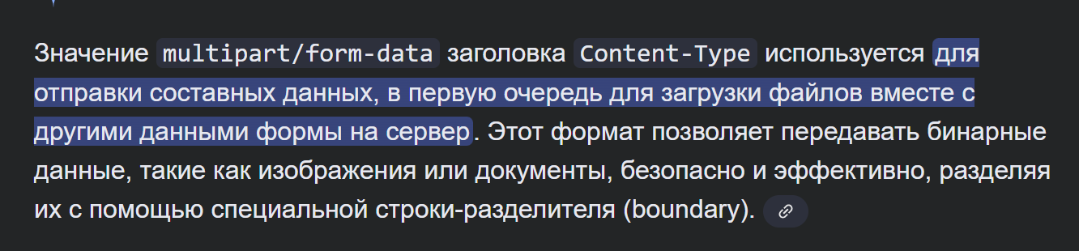
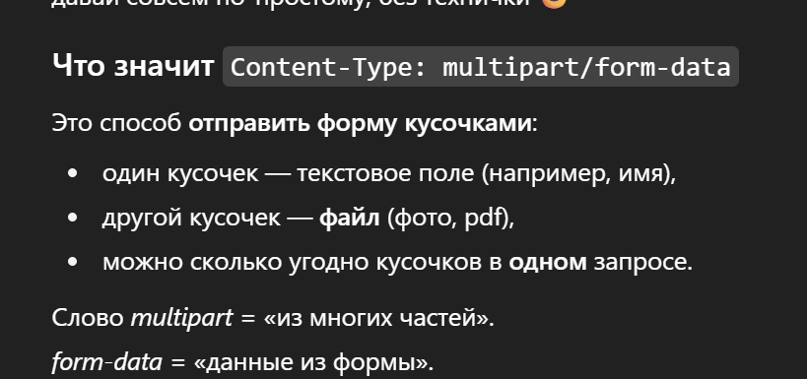
- Как с помощью тега form, обеспечить значение Multipart/form-data заголовка Content-Type.

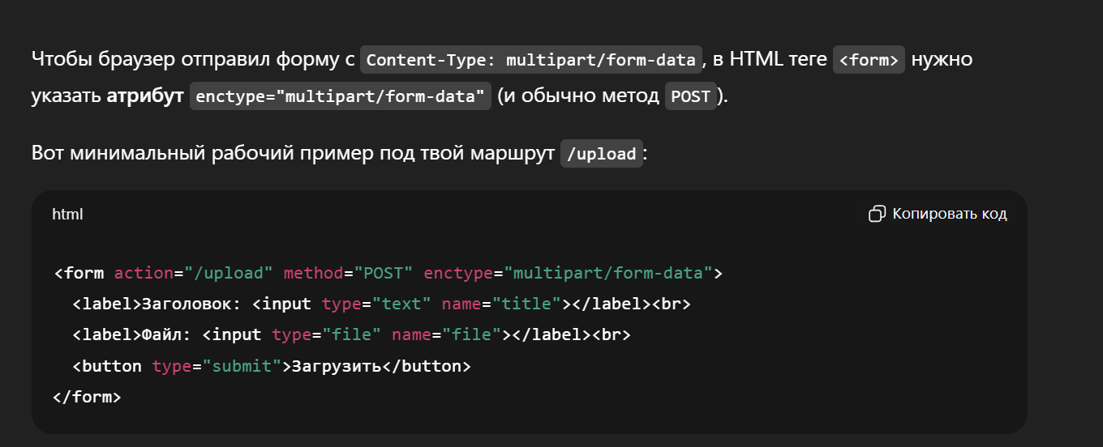
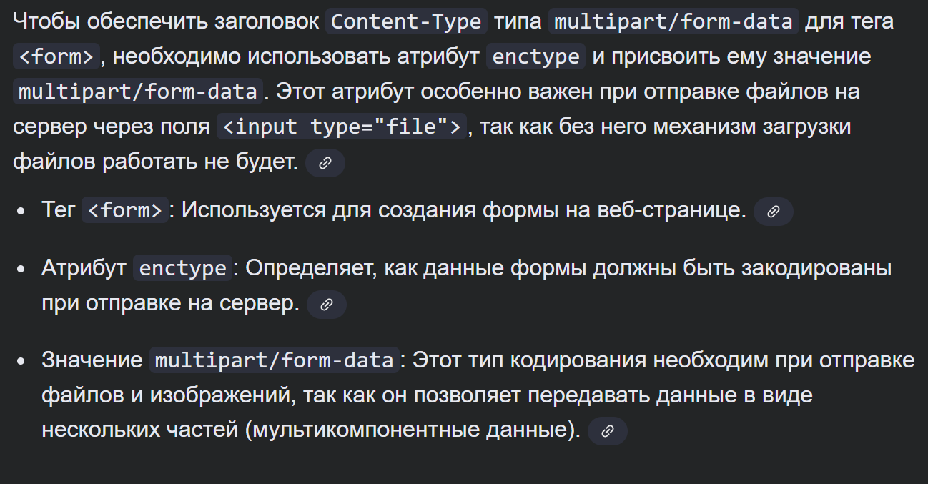
- Какое значение заголовка Content-Type отправляется тегом form в запросе по умолчанию.
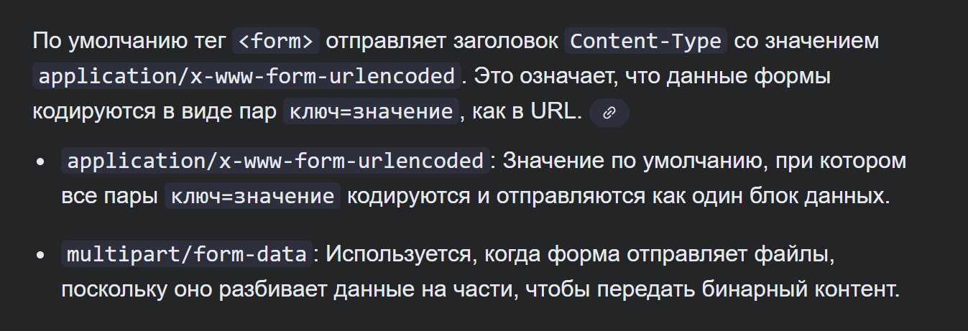
- Где и в каком формате передаются параметры в GET-запросе?
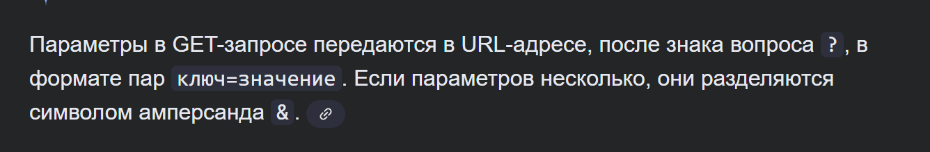
- Где и в каком формате передаются параметры в POST-запросе?
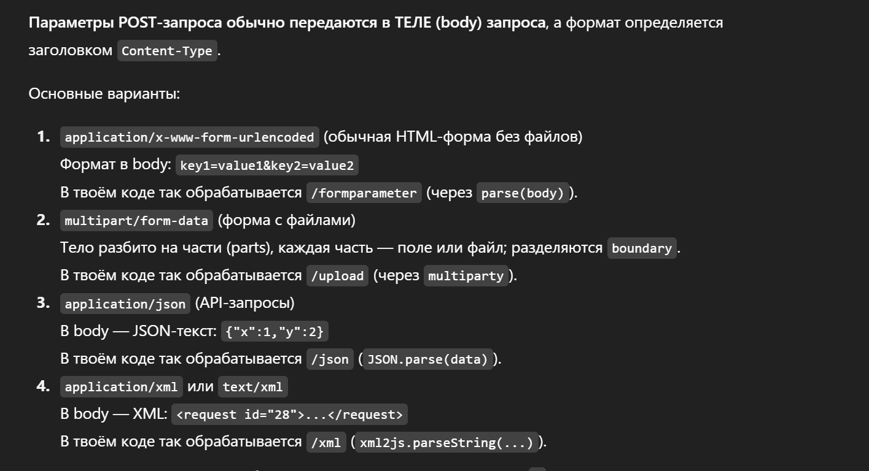
- Поясните понятие JSON?
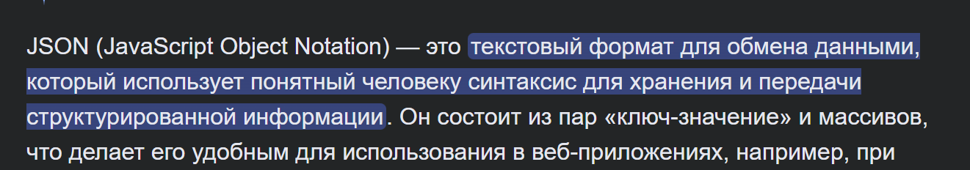
JSON (JavaScript Object Notation) — это текстовый формат обмена данными, представляющий информацию в виде объектов (ключ–значение) и массивов.
- Поясните понятие XML?
XML (eXtensible Markup Language) — это текстовый формат для хранения и обмена данными в виде дерева тегов (элементов) с атрибутами.
XML (eXtensible Markup Language) — это расширяемый язык разметки,
сокет - это абстрактное понятие, которое представляет комбинацию IP-адреса и номера порта для установления соединения между двумя устройствами в сети. Сокеты используются для создания конечных точек, которые обеспечивают взаимодействие между клиентом и сервером в сети.
Объект ядра ос

